InnGolf 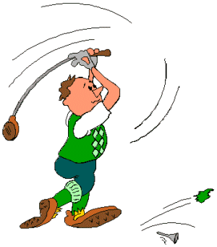 2008

The Memorial Tournament

Individuel Stableford match over 18 huller
+
18 hullers Greensome match ved lige tilmelding.
ved ulige tilmelding
Texas Scramble holdmatch over 18 huller.

på Vejen Golfklub.
Vigårdsvej 2, Læborg, 6600 Vejen
Tlf: 75 36 80 82
www.vejengolfklub.dk

Fredag den 13. Juni 2008.

Mødetid: 07.00 ved Vejen Golfklub.
Bøde til klubkassen ved for sent fremmøde (over 2 min) – 50 kr.

Præmier: Nærmest flaget på alle par 3 huller.(over begge runder)
Match-vandrepokal til overall nærmest flaget
Længste drive på et par 5. hul. (over begge runder)
Formiddagens bedste hold.
Bedste putter(formiddagens runde)
Nr. 1, nr. 2 og nr. 3 over 18 hullers stableford
Bedste hold over 18 hullers Texas Scramble

Scorekort: Holdscorekort til formiddagens runde udfyldes således, at de 3 bedste scores på hvert hul er tællende.
Pedro laver:
2 point på alle par 4 huller.
1 point på par 3- og 5 huller.

Forplejning: Morgenmads rundstykke med juice, Pose med væske, frugt og energibarer. Sandwich til frokost (kl. 13) samt efter matchen middag (kl. 19). Yderligere drikkevarer m.m. for egen regning.

Sidste tilmelding: 15.05.08 til René, Erik, eller Henning (Klik på det blå link).
 |  | The Memorial Tournament
Fredag 13-06-08 |  |  | Vejen golfklub
 |  |  | TILMELDT |  | FRAMELDT
Bo Hansen
Børge Heiberg |  |  | 1
Carsten Lund |  |  | 1
Erik Pedersen |  |  |  |  | 1
Erik Schousboe |  |  | 1
Henning Vestergaard |  |  |  |  | 1
Ivar Jacobsen
Jesper Heiberg |  |  | 1
Jens Laigaard |  |  | 1
Jesper Nielsen
John Sørensen |  |  | 1
Kai Thiesen
Kristian Dam |  |  | 1
Michael Heiberg
Morten Clausen
Per Jacobsen
Per Nørsten
René Sørensen |  |  | 1
Robin Thybo |  |  | 1
Søren Brodersen
Tim Percival
Tomy Laursen |  |  | 1
 |  |  | 10 |  | 2

